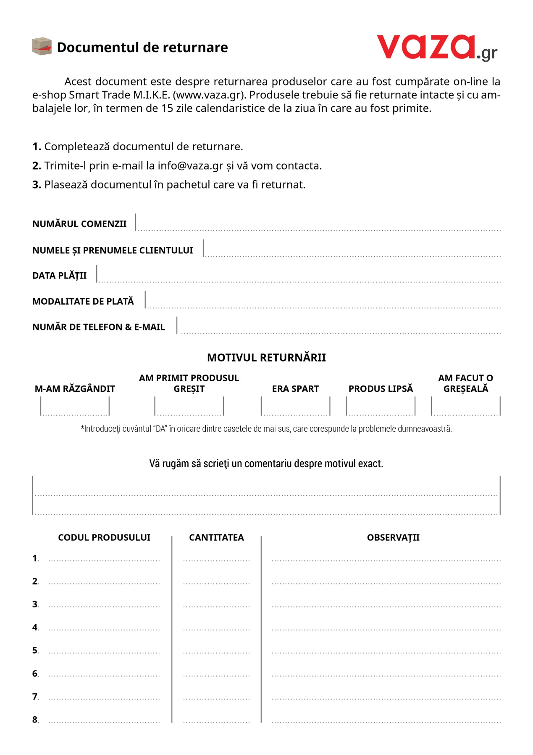

*\* Pentru o cantitate mai mare de produse vă rugăm să ne contactați.*